1-ÇEK ciro yapılırken ;
Portföydeki çekler ekrana geldiğinde vadelerinin yanına çek numaraları eklenmesi,
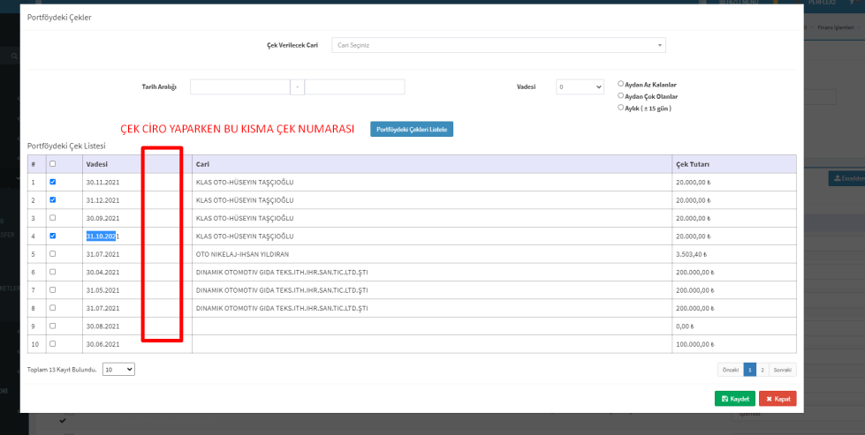
2-cirolanmış çeklerde yazdırma alanında ;
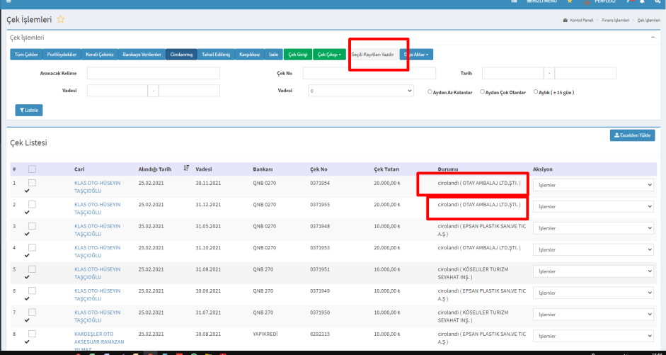

Ciro yaptığımız için tediye yazması gereken yerde tahsilat makbuzu yazıyor,
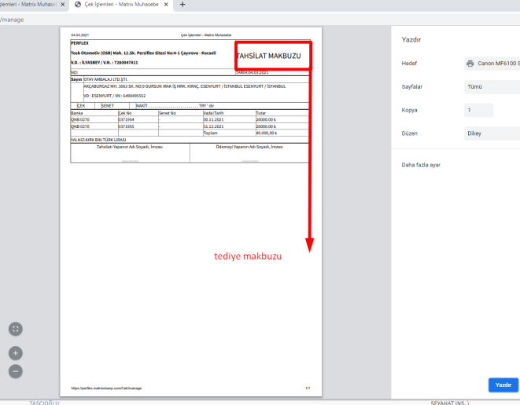

Ciro yapılan ve kendi çeklerimizde ‘’tediye’’ yazması gerekir,

